

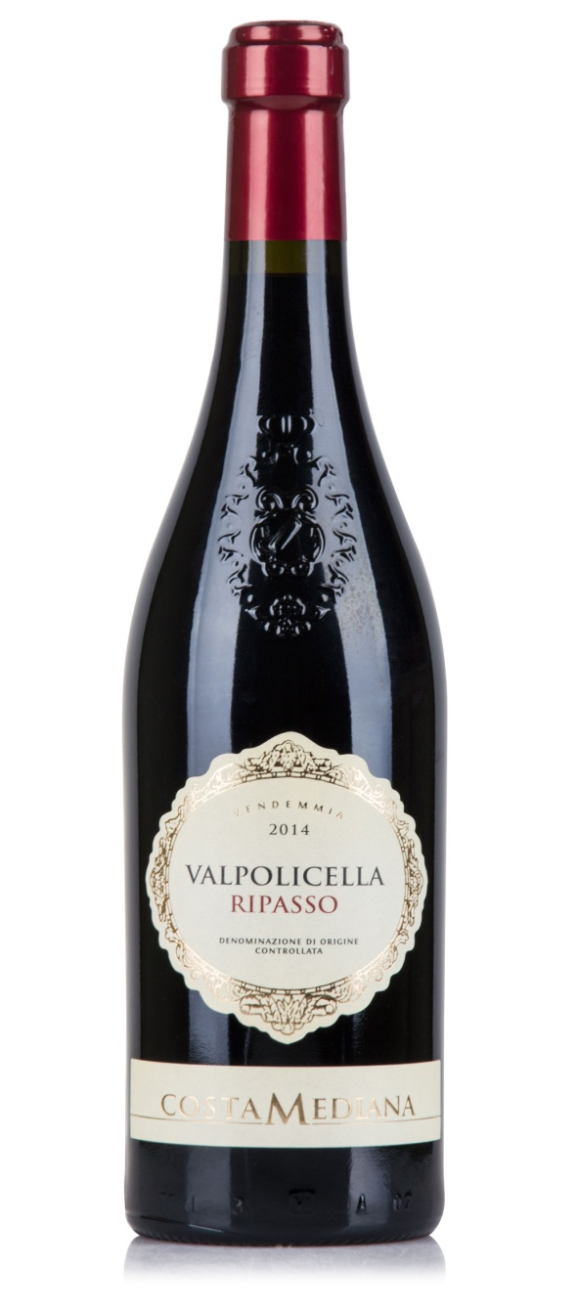**Valpolicella Ripasso**  
  
**Tipo:** Tinto.  
**Castas/Uvas:** Corvina, Rondinella, Molinara.   
**Safra:** 2014  
**País:** Itália.  
**Região:** Vêneto.  
**Terroir:** Calcário e Argiloso.  
**Álcool:** 14% Vol.  
**Temperatura de Consumo:** 14 – 16 °C  
**Amadurecimento:** Envelhecimento ocorre durante 12 meses em barricas de carvalho roble Frances.  
  
**Sobre o produto:**

Na região de Verona, norte da Itália existem três vinhos tintos elaborados com base nas variedades Corvina, Rondinella e Molinara, típicas do local. O mais ligeiro é o Valpolicella, que em geral não passa em madeira. O segundo é o Amarone della Valpolicella, elaborado com uvas parcialmente ressecadas, submetidas a um processo conhecido como appassimento: é sempre um vinho robusto, de alto teor alcoólico. O terceiro é o Ripasso, que tem ótimo equilíbrio entre o frescor de um Valpolicella e a estrutura de um Amarone. Isso se explica porque, depois de pronto, o Valpolicella é repassado (ripasso) por alguns dias nas cascas do Amarone, ganhando assim um pouco mais de álcool e algumas características de seu irmão mais velho, como a maciez e a elegância. O método Ripasso é uma técnica que é feita pelo “ripasso” repassagem da pele das uvas utilizadas na produção do vinho Amarone de Valpolicella ou Recioto, produzido a partir das uvas Corvina, Molinara, Rondinella e Corvinone.

**Análise Organoléptica**

**Visão:** Coloração rubi púrpura intenso.  
**Olfato:** Rico em aromas de frutas vermelhas maduras e notas de especiarias.  
**Paladar:** Um vinho de médio corpo, elegante e estruturado, seus taninos marcantes com acidez equilibrada no paladar.  
**Harmonização:** Carnes vermelhas assadas, marinadas e queijos de meia cura.

**PREMIAÇÕES E AVALIAÇÕES**

**GALERIA DOS VINHOS – Tel: (11) 3995-9550 -** [**www.galeriadosvinhos.com.br**](http://www.galeriadosvinhos.com.br)  
Rua Wandenkolk 450 – MOOCA – SÃO PAULO – SP – CEP: 03102-030

|  |  |  |  |
| --- | --- | --- | --- |
| COD: 2044 | EAN: 8033765186602 | DUN: 000000000000 | EMB: 6 X 750ML |
| CAIXA: | ALT: | LARG: | COMP: |